Protokół Nr 48/2004
z posiedzenia Zarządu Powiatu w Środzie Śląskiej
odbytego w dniu 8 lipca 2004 r.

Obecni:
- Stanisław Wicha – Starosta Powiatu
- Józef Chabraszewski – Wicestarosta Powiatu
- Bogusław Lis – członek Zarządu
- Leszek Gawliński – członek Zarządu
- Jan Staworowski – członek Zarządu

oraz
- Mariusz Żałobniak – Sekretarz Powiatu
- Janina Gawlik – Skarbnik Powiatu

Porządek posiedzenia:

- Otwarcie posiedzenia.
- Przyjęcie porządku posiedzenia.
- Przyjęcie protokołu Zarządu Powiatu w Środzie Śląskiej nr 47/2004
- Podjęcie uchwał w sprawie:
- uzgodnienia projektu decyzji Wójta Gminy Miękinia o warunkach zabudowy dla inwestycji p.n. budowa budynku mieszkalnego wolnostojącego, budynku gospodarczego w zabudowie zagrodowej oraz zbiornika na ścieki V=10,0 m³ na działce nr 29/12, AM – 3, położonej w miejscowości Zabór Wielki, gmina Miękinia
- uzgodnienia projektu decyzji Wójta Gminy Miękinia o warunkach zabudowy dla inwestycji p.n. budowa budynku mieszkalnego jednorodzinnego i gospodarczego w zabudowie zagrodowej oraz zbiornika na ścieki na działce nr 215, AM-3, położonej w obrębie Głoska, w gminie Miękinia.
- uzgodnienia projektu decyzji Wójta Gminy Miękinia o warunkach zabudowy dla inwestycji p.n. budowa wiaty garażowej obudowanej na działce nr 167/3, AM-2, położonej w obrębie Mrozów, w gminie Miękinia.
- powierzenia pełnienia obowiązków Dyrektora Zarządu Dróg Powiatowych w Środzie Śląskiej
- wyrażenia opinii w przedmiocie pozbawienia drogi kategorii drogi powiatowej w Powiecie Świdnickim;
- zmiany Regulaminu Organizacyjnego Zarządu Dróg Powiatowych w Środzie Śląskiej;
- sprzedaży lokalu użytkowego nr 1 położonego w budynku przychodni PZOZ w Środzie Śląskiej przy ul. Konstytucji 3-go Maja 7
- Informacja nt. negocjacji w sprawie sprzedaży lokalu użytkowego w Środzie Śląskiej przy ul. Strzeleckiej 3 / 4
- Informacja nt. wniosku firmy PHU Merkury Sławomir Bebel o sprzedaż płyt betonowych znajdujących się na terenie bazy drogownictwa w Środzie Śląskiej przy ul. Kolejowej 45
- Sprawy różne.

Ad. 2/ Przyjęcie porządku posiedzenia

Starosta przywitał gości na posiedzeniu członków Zarządu, a następnie odczytał porządek posiedzenia.

Porządek posiedzenia został przyjęty jednogłośnie.

Ad. 3/ Przyjęcie protokołu Nr 47/2004

Protokół Nr 47/2004 został przyjęty jednogłośnie.

Ad. 4 Podjęcie uchwał w sprawie:

- uzgodnienia projektu decyzji Wójta Gminy Miękinia o warunkach zabudowy dla inwestycji p.n. budowa budynku mieszkalnego wolnostojącego, budynku gospodarczego w zabudowie zagrodowej oraz zbiornika na ścieki V=10,0 m³ na działce nr 29/12, AM – 3, położonej w miejscowości Zabór Wielki, gmina Miękinia;

Za podjęciem uchwały członkowie Zarządu głosowali jednogłośnie.

- uzgodnienia projektu decyzji Wójta Gminy Miękinia o warunkach zabudowy dla inwestycji p.n. budowa budynku mieszkalnego jednorodzinnego i gospodarczego w zabudowie zagrodowej oraz zbiornika na ścieki na działce nr 215, AM-3, położonej w obrębie Głoska, w gminie Miękinia;

Za podjęciem uchwały członkowie Zarządu głosowali jednogłośnie.

- uzgodnienia projektu decyzji Wójta Gminy Miękinia o warunkach zabudowy dla inwestycji p.n. budowa wiaty garażowej obudowanej na działce nr 167/3, AM-2, położonej w obrębie Mrozów, w gminie Miękinia.

Za podjęciem uchwały członkowie Zarządu głosowali jednogłośnie.

- powierzenia pełnienia obowiązków Dyrektora Zarządu Dróg Powiatowych w Środzie Śląskiej;

Za podjęciem uchwały członkowie Zarządu głosowali jednogłośnie.

- wyrażenia opinii w przedmiocie pozbawienia drogi kategorii drogi powiatowej w Powiecie Świdnickim;

Za podjęciem uchwały członkowie Zarządu głosowali jednogłośnie.

- zmiany Regulaminu Organizacyjnego Zarządu Dróg Powiatowych w Środzie Śląskiej;

Za podjęciem uchwały członkowie Zarządu głosowali jednogłośnie.

- sprzedaży lokalu użytkowego nr 1 położonego w budynku przychodni PZOZ w Środzie Śląskiej przy ul. Konstytucji 3-go Maja 7

Starosta przypomniał, że początkowo przyjęto do sprzedaży wartość ustaloną przez rzeczoznawcę – 302.250 zł. Zarząd Powiatu uznał jednak tę wartość za zbyt niską w stosunku do tej nieruchomości. Podjął, więc uchwałę, w której określił cenę w wysokości – 393.000 zł. Ze strony NZOZ PULS wpłynęła jednak oferta, w której proponują utrzymanie ceny wyznaczonej przez rzeczoznawcę. Proponują oni również następującą formę płatności: 200 tys. zł płatne gotówką, a pozostała część, po odliczeniu poniesionych nakładów, płatna po roku czasu. Biorąc pod uwagę rynek nieruchomości i obecną sytuację finansową PZOZ, Starosta proponuje przychylić się do propozycji NZOZ PULS.

Członkowie Zarządu jednogłośnie poparli Starostę i podjęli uchwałę.

Ad. 5 Informacja nt. negocjacji w sprawie sprzedaży lokalu użytkowego w Środzie Śląskiej przy ul. Strzeleckiej 3 / 4
(załącznik nr 1 do protokołu)

Wicestarosta uważa, że należy zaprosić oferenta na rozmowy i rozważyć jego ofertę. Można byłoby rozdzielić ten lokal na dwa i sprzedać dwa. Wiąże się to jednak z pewnymi nakładami finansowymi, na które powiat nie może sobie pozwolić.

Członkowie Zarządu uzgodnili, że zaproszą Pana Imad Ramzi Samman na rozmowę n. t. sprzedaży lokalu przy ul. Strzeleckiej 3 / 4 w Środzie Śląskiej.

Ad. 6 Informacja nt. wniosku firmy PHU Merkury Sławomir Bebel o sprzedaż płyt betonowych znajdujących się na terenie bazy drogownictwa w Środzie Śląskiej przy ul. Kolejowej 45 (załącznik nr 2 do protokołu)

Wicestarosta poinformował, że nie są to płyty betonowe wolnostojące tylko boksy, które należałoby rozebrać przed sprzedażą.

Skarbnik podkreśliła, że rozbierając te boksy, jednocześnie dewastujemy działkę, która w konsekwencji tego, traci na swojej atrakcyjności.

Członkowie Zarządu jednogłośnie postanowili odmówić sprzedaży płyt betonowych znajdujących się na terenie bazy drogownictwa w Środzie Śląskiej przy ul. Kolejowej 45.

Ad. 7 Sprawy różne.

Starosta – poinformował o przeprowadzonych rozmowach z przedstawicielem Caritas-u na temat zagospodarowania budynku „czerwonego” szpitala powiatowego. Zaproponowali oni dwa rozwiązania: sprzedaż lub dzierżawę długoletnią. Caritas ma zamiar na dole budynku uruchomić jadłodajnie i warsztaty terapii zajęciowej dla osób niepełnosprawnych, a górę budynku przeznaczyłby na dzienny pobyt również dla osób niepełnosprawnych. Byłoby to przedłużenie działalności PCPR-u, a dodatkowym atutem jest to, że zatrudnienie znalazłoby tam ok. 40 osób.
Odnośnie remontu w Starostwie poinformował, że zostanie zrobiony jeszcze tylko korytarz i brygada remontowa przejdzie do szkół, aby do września zrobić wszystkie najpotrzebniejsze remonty.
Jeśli chodzi o Powiatowy Urząd Pracy, to brakuje środków finansowych. W stosunku do roku poprzedniego jest ich mniej o ok. 800 tys. zł Poprzez programy próbujemy pozyskiwać pieniądze z zewnątrz. Na wnioskowane 800 tys. otrzymaliśmy 100 tys. zł, ale dobre i to.
Programy również pisze oświata m.in. na wymianę okien w szkołach, okien witrażowych w Zespole Szkół, na ocieplenie.
Sytuacja w PZOZ się nie zmieniła – nadal mamy problemy finansowe.

Wobec zrealizowanego porządku posiedzenia Przewodniczący zamknął posiedzenie.

Protokołowała: Podpisy:
(-)
Anna Kamińska – Dutko 1.Stanisław Wicha ……(-)……

2.Józef Chabraszewski (-)……

3.Bogusław Lis......... (-).....……

4.Leszek Gawliński..… (-)………

5.Jan Staworowski..… (-)………

6.Mariusz Żałobniak …(-)………

7.Janina Gawlik....... (-).............

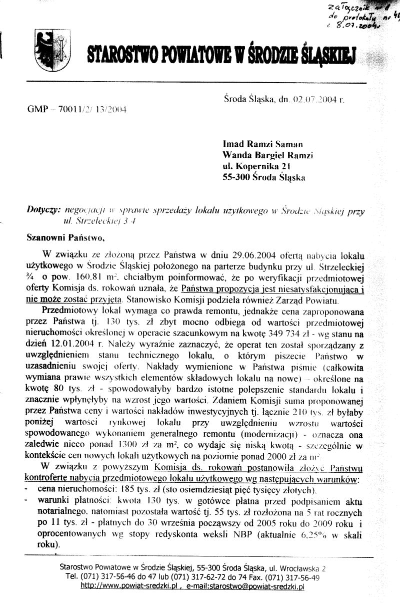

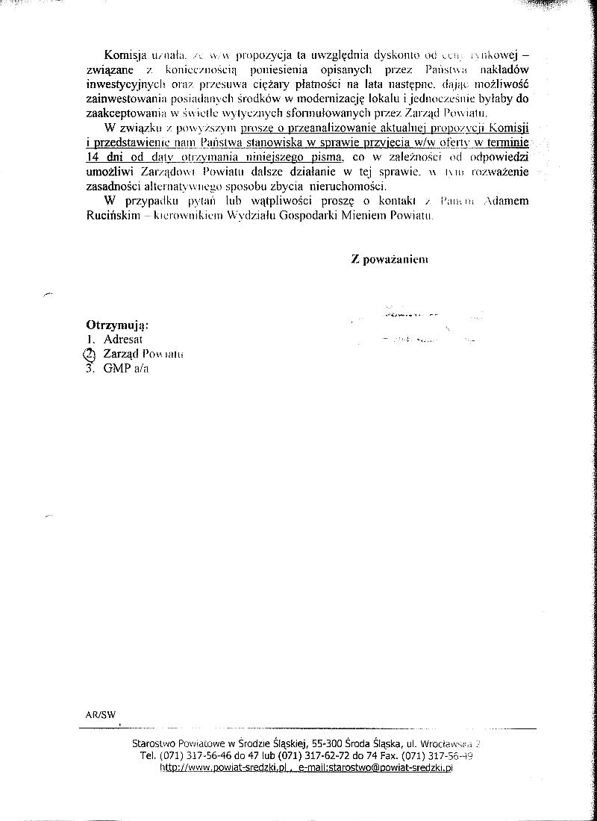

Załącznik Nr 2

